ООО «МАШСТРОЙХОЛДИНГ»
ВОРОНЕЖ
Юр. адрес: 394051, РФ, г. Воронеж, ул. Ю. Янониса, 5-93. Банковские реквизиты: ИНН 3665122710, КПП 366501001,
р/с 40702810613000012419 в ЦЕНТРАЛЬНО-ЧРНОЗЕМНЫЙ БАНК ПАО СБЕРБАНК, к/с 30101810600000000681, БИК 042007681. Тел. 8-915-546-01-85, 8-952-956-58-47, (473) 278-62-41 (факс)
E-mail: mashstroy23@mail.ru http: машстрой-холдинг.рф

Прайс-лист КШП-6УМ (если товар отсутствует в списке - звоните!) на 15.01.20 г.

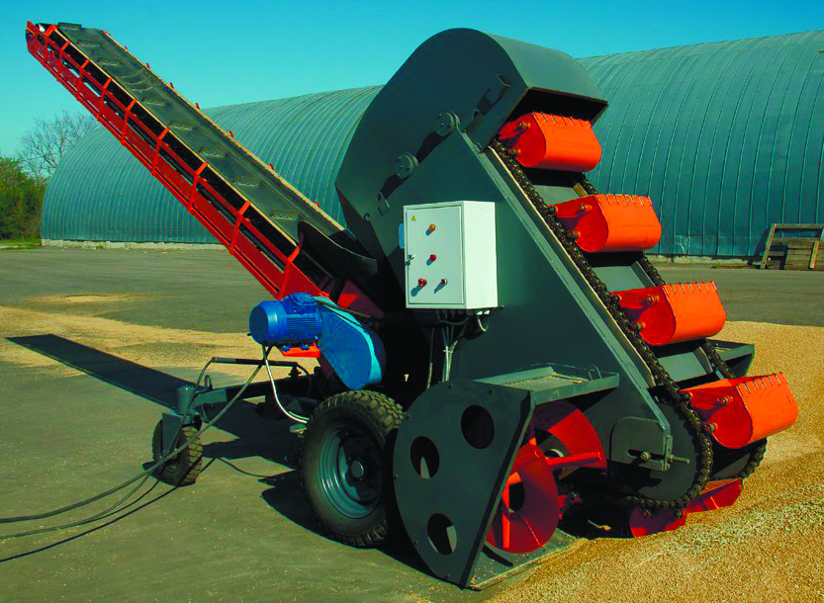

Ковшовый шнековый погрузчик КШП-6УМ (с производительностью до 110 т/ч.) предназначен для погрузки в транспортные средства и транспортеры, поступающего с поля зернового материала колосовых, крупяных, бобовых культур, кукурузы, сорго, подсолнечника, семян рапса на токах, открытых площадках, складах и хранилищах, формирования буртов и используется во всех климатических зонах.

Основные технические характеристики

Наименование | Ед . из-я | Значение КШП-6УМ | Значение КШП-6-01 | Значение КШП-6-02
Техническая производительность на пшенице, не менее | т/ч | 110 | 110 | 110
Техническая производительность на кукурузе, не менее | т/ч | 65 | 65 | 65
Обслуживающий персонал | механик | 1 | 1 | 1
Масса, не более | кг | 1980 | 1950 | 1934
Мотор-редуктор с встроенным тормозом (доп. опция) |  | + | - | -
Максимальная высота сброса зерна | мм | 4100 | 3600 | 3100
Скорость при движении самоходом | м/с | 0,1 | 0,1 | 0,1
Длина стрелы | м | 6 | 5,1 | 4,5
Ширина захвата | мм | 2000 | 2000 | 2000
Дорожный просвет при поднятом элеваторе | мм | 180-200 | 180-200 | 180-200
Габаритные размеры в рабочем положении
- длина | мм | 7400 | 6500 | 6000
- ширина | мм | 2000 | 2000 | 2000
- высота | мм | 4100 | 3600 | 3100
Срок службы | лет | 8 | 8 | 8

Цена машины КШП-6УМ: договорная

Устройство и работа машины.
Ковшовый шнековый погрузчик КШП-6УМ состоит из элеватора, транспортера, колесной тележки, электрооборудования. Исключено полностью гидрооборудование. Для подъема элеватора и поворота транспортера применены электро цилиндры (актуаторы).
Элеватор является заборным механизмом погрузчика. Рабочий орган элеватора — ковшовая цепь с десятью ковшами – огибает звездочки приводного, натяжного и двух отклоняющих валов и приводится от электродвигателя через клиноременную и цепную передачи. Ковшовая цепь натягивается двумя болтами. Рабочая ветвь ковшовой цепи опирается на деревянные поддерживающие планки и скользит по ним. Для ворошения бурта элеватор снабжен двумя подгребающими шнеками, которые смонтированы на консолях нижнего отклоняющего вала и заключены в кожух. Все узлы элеватора установлены на несущей сварной раме, изготовленной из труб с прямоугольным сечением, что добавило жесткость. которая при помощи двух шарниров опирается на раму тележки. Нижнее положение элеватора ограничивается двумя упорными болтами. При длительной транспортировке элеватор поддерживается двумя упорными болтами.
Зерновой материал отгружается поворотным ленточным транспортером, состоящим из рамы, ленты, приводного барабана с приводом, натяжного барабана, поддерживающих роликов, приемной воронки, козырька, а также механизмов подъема и поворота. Сварная рама транспортера при помощи пустотелых цапф закреплена на поворотном круге, установленном на раме тележки, и поддерживается механизмом подъема. Верхняя часть рамы имеет корытообразную форму, образованную опорными досками и наклонными стенками. Рабочая ветвь ленты опирается и скользит по опорным доскам и роликам. Нерабочая ветвь поддерживается опорными роликами. Для увеличения сцепления транспортируемого материала с лентой на лицевой стороне смонтированы вертикальные скребки. Приводной барабан установлен в хвостовой части транспортера под приемной воронкой. Привод барабана осуществляется от электродвигателя через клиноременную и цепную передачи. Натяжной барабан установлен в головной части транспортера на оси. Натяжение ленты регулируется двумя болтами. Механизм подъема транспортера, представляющий собой винтовой домкрат, позволяет вручную изменять наклон транспортера.
Электрооборудование КШП-6УМ оборудовано пятью приводными электродвигателями трехфазного переменного тока серии 4А, шкафом электроаппаратуры, дистанционным пультом управления, золотниками реверсивными с электроуправлением, освещением и сигналом. Погрузчик подключается к сети трехфазного переменного тока 380 В, частота 50 Гц.
Заземление корпуса машины и пульта управления осуществляется нулевой жилой токоподводящего кабеля. Защита силовых цепей от коротких замыканий, а также общее включение и выключение машины осуществляются воздушным автоматом. Защита электродвигателей от перегрузок осуществляется тепловыми реле. Защита цепей управления осуществляется двумя предохранителями. Управление машиной осуществляется с дистанционного 8-командного пульта управления посредством 4-жильного кабеля. В автоматическом режиме работы погрузчика сохраняются все функции ручного управления: подъем и опускание элеватора, повороты транспортера и т. д. В автоматическом режиме работы погрузчика токовое реле обеспечивает автоматическое продвижение погрузчика внутрь штабеля, обусловливая это передвижение номинальной загрузкой рабочих органов (элеватора). При разворотах погрузчика вправо или влево в процессе автоматической работы с целью предотвращения просыпания перегружаемого продукта за пределы места выгрузки электрической схемой предусмотрена автоматическая фиксация транспортера в положении, которое он занимал до начала разворота погрузчика. Это же обстоятельство при транспортировке погрузчика в закрытых помещениях повышает его маневренность, предотвращая столкновение транспортера со стенами и опорами при разворотах погрузчика внутри помещения. Контроль загрузки рабочих органов ковшового погрузчика как при ручной, так и при автоматической работе, осуществляется красной сигнальной лампой, которая включается токовым реле в момент достижения номинальной нагрузки на рабочих органах.
Автоматическая работа погрузчика КШП-6УМ облегчает труд машинисту, повышает фактическую производительность машины независимо от квалификации машиниста, равномерно загружает узлы и детали машины, уменьшает их износ, позволяет одному машинисту управлять двумя погрузчиками одновременно.
Внимание!!!
Если товар отсутствует в списке – звоните!
В данном Прайс-листе представлены лишь некоторые позиции зернопогрузочной техники. Предлагаем также большой ассортимент комплектующих и запасных частей к КШП-6УМ – валы, шкивы, шнеки, звездочки, ремни, барабаны, ковши, цепи скребковые загрузчика, подшипники, корпуса подшипников и т.д.
Оптовым покупателям – СКИДКИ!!!

